第13讲　战争与觉醒的时代——两次世界大战时期

(1914－1945年)



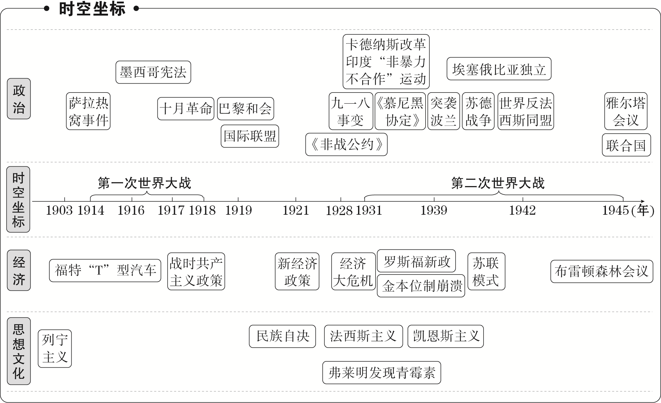



|  |  |  |
| --- | --- | --- |
| 特征 | | 两次世界大战时期(1914－1945年)是资本主义进一步发展、两种社会制度并存与竞争、现代化模式调整与创新的时期，是现代工业文明的转型时期，也是国际秩序发生重大变化、亚非拉民族民主运动高涨的时期 |
| 具体表现 | 政治 | 两次世界大战推动了从凡尔赛—华盛顿体系到雅尔塔体系的演变。国际联盟和联合国的成立都促进了国际法的发展。十月革命后形成了资本主义和社会主义两种制度的并存与竞争。受两次世界大战和十月革命的影响，民族民主运动掀起新高潮，促进了帝国主义殖民体系的瓦解 |
| 经济 | (1)苏俄(联)开始探索社会主义建设道路，逐步确立了高度集中的计划经济体制，开创了现代化的新模式。  (2)面对1929－1933年经济大危机，美国实施罗斯福新政，开启了国家干预经济发展的新模式；德、意、日走上法西斯道路，发动了第二次世界大战。国际金本位制走向崩溃。  (3)20世纪中叶，欧美各国完成了农业机械化，建立起高度集约的现代农业。20世纪20年代起，食品保存技术不断进步 |
| 思想文化 | 列宁主义诞生，为帝国主义时代的无产阶级革命提供了强大思想武器；资本主义的经济理论和政策也在不断地调整和变化，大危机后，凯恩斯主义代替自由主义成为资本主义经济的指导思想；第一次世界大战进一步促使了民族民主意识的觉醒，民族自决原则在殖民地传播；两次世界大战客观上推动了现代科技的发展 |





|  |  |  |
| --- | --- | --- |
| 年份 | 地区 | 试题情境 |
| 2024年 | 湖北卷·14 | 一战期间世界各地经济受到的影响 |
| 重庆卷·14 | 1916年，英占北尼日利亚土著政权法对当地统治形式的规定 |
| 山东卷·13 | 1918年10月23日英国《笨拙》杂志刊登的一幅漫画《大兵与文官》 |
| 北京卷·14 | 马克思主义在俄国社会主义革命时期得到丰富和发展的表现 |
| 全国新课标卷·34 | 十月革命前夕，布尔什维克党人在大城市苏维埃中占据主导地位 |
| 湖南卷·15 | 1919年，美国总统威尔逊关于劳资关系的表述 |
| 江苏卷·14 | 1930年，苏联《共青团真理报》号召青年积极参加体育运动 |
| 广东卷·15 | 1942年，甘地关于是否用非暴力方式保卫印度的问题的观点 |
| 2023年 | 福建卷·15 | 1921年12月发表的一幅关于一战后国际关系的漫画 |
| 全国卷Ⅰ·34 | 20世纪30年代，美国出现各种各样的法西斯组织 |
| 湖北卷·14 | 两次世界大战中殖民国家调动非洲人参战方式的变化 |
| 广东卷·15 | 苏联工业人民委员部数量持续增加 |
| 河北卷·15 | 苏联计划经济建设成就备受国际关注 |
| 2022年 | 山东卷·14 | 一战中英国对法国态度的变化 |
| 天津卷·12 | 二战中英国普通士兵开展保卫民主的活动 |

核心知识：两次世界大战的进程及影响、凡尔赛—华盛顿体系、亚非拉民族民主运动、苏俄(联)社会主义建设道路的探索。

价值引领：灵活务实；民族自信；爱好和平；制度创新；崇尚劳动；尊重规律。



考向一　两次世界大战与亚非拉民族民主运动



1．(2024·湖北卷，14)1913年，多米尼加对德国进出口占其对外贸易总额约20%，到1916年这两项数据均清零。1914－1917年，阿根廷三大农产品大麦、小麦和亚麻的出口量价齐跌。尽管战时需求挽救了巴西橡胶业，但其咖啡贸易在1914－1915年间下降了三分之一。1914－1918年，上海、大阪的现代纺织厂产量暴增。这些现象反映(　　)

A．世界市场因战争濒临崩溃

B．欧美国家侵略重心转移

C．第一次世界大战的全球性

D．单一产业结构弊端显现

答案：C

解析：多米尼加、阿根廷、巴西、中国、日本的经济都受到第一次世界大战的影响，说明一战具有全球性，故C项正确。A项“濒临崩溃”的表述夸张，不符合历史事实，排除；材料信息未直接体现欧美国家侵略重心的变化，排除B项；“单一产业结构”指在一国或一个地区的经济结构中起到支撑作用的产业单一，材料未涉及，排除D项。

2．(2024·山东卷，13)下图为1918年10月23日英国《笨拙》杂志刊登的一幅漫画《大兵与文官》。该漫画揭示出(　　)

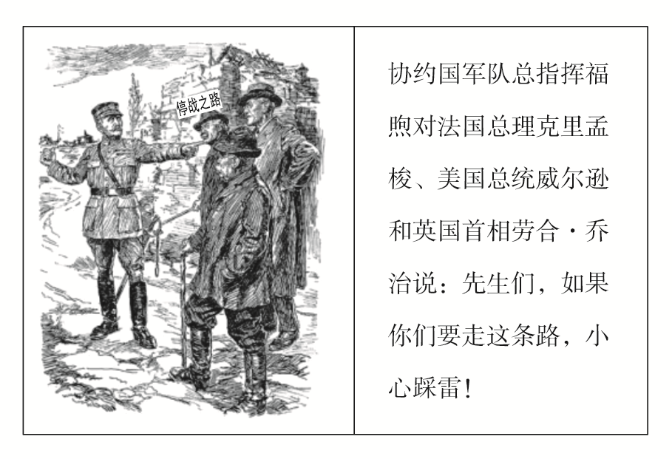

A．英国对德国的强烈担忧

B．第一次世界大战的非正义性

C．战后国际关系体系的脆弱

D．英、法、美利益诉求的一致性

答案：C

解析：图中的道路是“停战之路”，走这条路要“小心踩雷”，说明这条路并不安全，而“路”连接着远方，就意味着未来的即停战后的国际关系并不稳定，因此这幅漫画揭示出战后国际关系体系的脆弱，故选C项。结合所学凡尔赛会议上法国强烈要求制裁德国而英国并不赞同可知，强烈担忧德国的是法国，排除A项；漫画是站在英国的立场，没有指出战争的目的，不能反映战争的非正义性，排除B项；英、法、美利益诉求并非一致，排除D项。

3．(2024·重庆卷，14)1916年，英占北尼日利亚颁布《土著政权法》，宣布尊重传统统治者在各自族群中的神圣地位，保留原有继承程序和仪式，维持既有官员和政权机构，同时规定政权性质为英国治下殖民地的地方政权，由此可见英国(　　)

A．授予北尼日利亚自治权

B．利用土著政权进行间接统治

C．承认殖民地民族自决权

D．维持当地社会传统权力结构

答案：B

解析：英国维持既有官员和政权机构，同时规定政权性质为英国治下殖民地的地方政权，结合时间“1916年”，由于一战的爆发，英国殖民力量被削弱，但其不想放弃殖民统治，故利用土著政权进行间接统治，B项正确。根据材料“政权性质为英国治下殖民地的地方政权”，排除A、C两项；材料强调的是“维持既有官员和政权机构”帮助英国当局进行殖民统治，排除D项。

4．(2024·广东卷，15)1942年，围绕是否用非暴力方式保卫印度的问题，经过与尼赫鲁的多次争论，甘地表示不反对武装抵抗法西斯，支持尼赫鲁用武力保卫民族利益的立场。这(　　)

A．揭示了甘地宗教信条的转变

B．体现了国大党斗争的策略性

C．掀起了印度民族解放运动的高潮

D．促进了世界反法西斯同盟的形成

答案：B

解析：甘地对尼赫鲁的支持，体现了他对斗争方式的思考和对当时国际情况的判断，符合国大党斗争的策略性，故选B项。甘地的转变是现实需要，并不表明宗教信条的转变，排除A项；虽然甘地表示支持武装抵抗法西斯，但这并没有直接掀起印度民族解放运动的高潮，排除C项；甘地支持反法西斯，但他的这一立场并没有直接促进世界反法西斯同盟的形成，排除D项。



1．历史解释——资本主义世界政治经济发展不平衡的表现和影响

|  |  |
| --- | --- |
| 政治体制的不同 | 英、法、美等国通过资产阶级革命而确立资本主义制度，最终建立了比较完善的资产阶级民主制度；德、意、俄、日等国通过战争统一或自上而下的改革走上资本主义道路，保留了大量的封建残余，专制主义和军国主义色彩浓厚 |
| 经济发展不平衡 | 第二次工业革命后，美、德经济发展迅速，超过老牌的英、法等国，改变了帝国主义国家之间的力量对比 |
| 所占殖民地的数量不平衡 | 帝国主义国家间实力对比与所占殖民地出现不相称的状况：美、德经济实力强，但殖民地较少；英、法经济实力相对落后于美、德，但殖民地较多 |

2.历史解释——第一次世界大战的影响

|  |  |
| --- | --- |
| 对欧洲 | (1)经济上：给欧洲带来经济危机，欧洲的世界财政金融地位下降。  (2)政治上：给欧洲带来政治危机，各国爆发无产阶级革命 |
| 催生新世界 | (1)欧洲衰落，美日崛起。  (2)民族解放运动掀起高潮：第一次世界大战使殖民地半殖民地人民掀起民族解放运动的高潮 |
| 给人类社会提供进步契机 | (1)新技术发展的催化剂：新的发明创造不断涌现，促进社会发展。  (2)妇女地位得到提高：妇女活动范围扩大，社会作用增强。  (3)政府机构职能改变：政府对经济的干预职能加强。  (4)人们思想观念变化：和平主义、社会主义思潮盛行 |

3.唯物史观——理解凡尔赛—华盛顿体系的实质

(1)凡尔赛—华盛顿体系是帝国主义国家之间关系的一次大调整，是一战后帝国主义重新瓜分世界的体系。

(2)它的建立是一战后初期战胜国(列强)实力对比较量的结果，是他们分赃和妥协的产物，分赃不均，必然引起列强之间的矛盾。

(3)凡尔赛—华盛顿体系暂时确立了帝国主义在西方、远东亚太地区的关系，客观上维护了欧洲形势的相对稳定，有利于一战后资本主义经济的恢复与发展。

(4)凡尔赛—华盛顿体系没有改变世界的基本格局——资本主义列强剥削和压迫广大落后国家和地区。因此，资本主义大国和殖民地半殖民地人民的矛盾依然存在。

(5)该体系不但没有消除列强间的矛盾，反而因分赃不均，导致矛盾进一步激化、复杂，从而注定凡尔赛—华盛顿体系必然崩溃的命运。

4．唯物史观——第一次世界大战后亚非拉民族民主运动的特点

(1)高涨原因上：各国国情不同，影响高涨的原因各不相同，深受民族资本主义经济发展、一战或十月革命的影响等。一战过程中，英法等殖民国家暂时放松了侵略，为殖民地半殖民地经济、政治发展创造了条件。

(2)发展道路上：各国政治经济发展不平衡，导致民族民主运动的目标和程度不同。

(3)斗争方式上：从孤立的、分散的、自发的斗争方式走向普遍的、集中的、自觉的斗争方式。

(4)领导阶级上：资产阶级领导民族民主运动成为主流；无产阶级革命政党建立。

(5)指导思想上：马克思列宁主义和无产阶级思想、西方资本主义启蒙时期或资产阶级革命时期的民族民主主义思想等。

5．历史解释——世界反法西斯同盟的形成

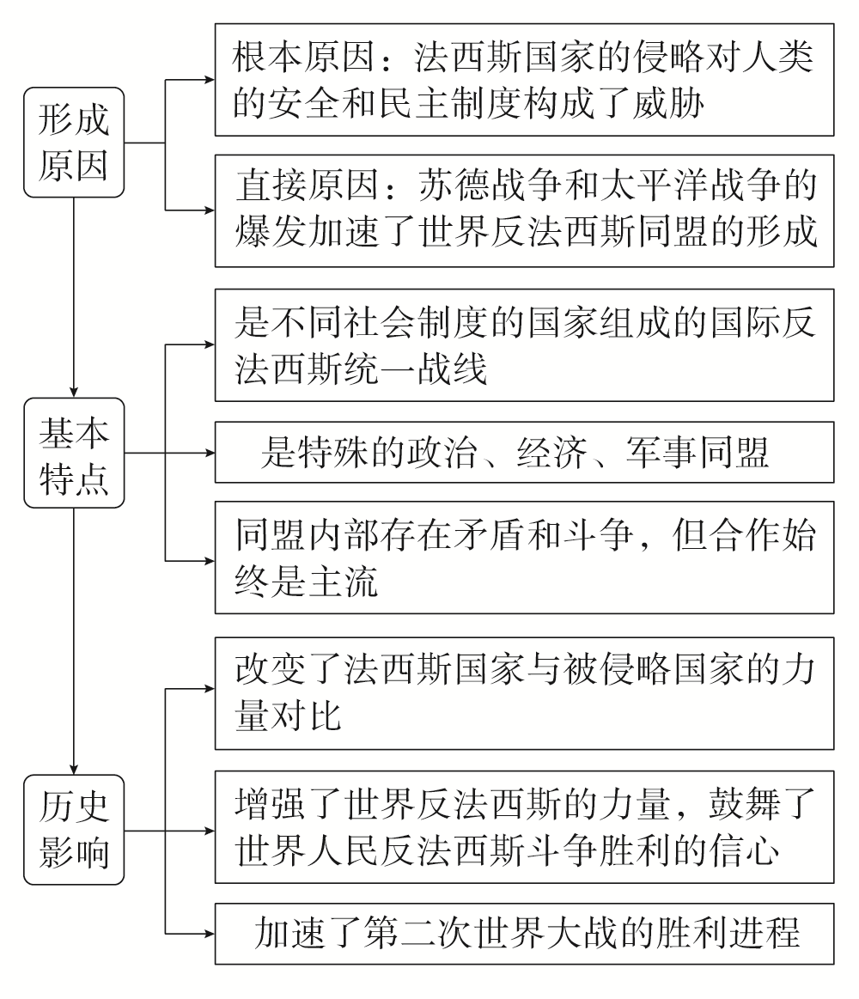

6．历史解释——国际联盟和联合国对国际法发展作用的比较

(1)相同点

①两者都宣称其宗旨是维护国际和平与发展，有利于国际法的发展。

②都是普遍性的国际组织，有助于国际法实施范围的扩大。

③都具有明显的大国强权色彩，干扰了国际法的实施。

(2)不同点

①国联强调“全体一致”原则，不利于国际法的实施；联合国强调“大国一致”原则，有助于国际法的实施。

②联合国较之国联更具有普遍性，因此，联合国对国际法在更大范围内实施具有更大作用。

③联合国较之国联在维护世界和平与安全上作用突出，更能推动国际法的发展。



1．(2024·江苏盐城考前指导)1891年，泛德意志联盟成立，以抵制一切反对民族发展倾向，支持德意志民族愿望为目标。1912年，其主席公开宣称：“如果说某一个国家有理由关心如何扩大它的势力范围，这个国家就是德意志帝国……我们需要工业品的销售地区和工业原料产地。”这反映出德国(　　)

A．技术革新需求迫在眉睫

B．极端民族主义情绪高涨

C．民族独立意识逐步觉醒

D．外交政策发生重大转变

答案：B

解析：根据材料和所学知识可知，第二次工业革命极大地提高了生产力水平，使德国经济得到迅速发展，但由于其殖民地不足，德国缺乏广阔的商品销售地及工业原料产地，需要进行扩张，极端民族主义情绪高涨，B项正确。材料未涉及技术革新需求，排除A项；1871年德国实现统一，排除C项；材料未体现外交政策发生重大转变，排除D项。

2．(2024·湖北宜荆荆适应性测试)一战期间，英国和法国政府达成共识：要维持民众士气，就必须满足普通民众的基本需要。两国政府都经常干涉经济以确保工人能够获得较高的工资、良好的工作环境和粮食库存的公平分配。因此战争期间法国和英国雇佣工人的生活水平都提高了。上述材料说明一战(　　)

A．推动英法政府职能转变

B．提高了工人的经济地位

C．得到了英法民众的支持

D．出现国家干预经济模式

答案：A

解析：材料表明一战期间英法两国政府一改工业革命以来的自由主义，对经济进行干涉，保障工人生活等，这推动政府职能的转变，A项正确。B项对材料表述不全面，排除；材料看不出民众的态度，排除C项；国家干预经济模式出现于罗斯福新政时期，排除D项。

3．(2024·山东日照三模)如图为新西兰漫画家大卫·洛在1919年1月23日创作的漫画《大熔锅》。据图可知，作者意在(　　)

|  |
| --- |
| 画面中间，威尔逊持一瓶“蜜油”倒入盛满刀枪剑戟、上写“和平浓汤”、正被烈焰烹煮的大熔锅中。左边意大利紧抱“国家利益”的罐子，置之不理。右方有着同样罐子的英、法正在窃窃私语。身材瘦小的澳大利亚却面露惊异和惶恐 |

A.指责美国的设想损害他国利益

B．抨击美国蓄意激化世界局势

C．揭示威尔逊和平计划难以实现

D．揭露帝国主义列强勾心斗角

答案：C

解析：根据漫画可知，一战后的战胜国手中拿着代表国家利益的罐子，威尔逊手持“蜜油”调剂“和平浓汤”准备做出一锅“美食”，但是各国反应不一。威尔逊带着十四点原则参加巴黎和会，但最终没能如愿，这说明威尔逊无法解决战后矛盾，和平计划难以实现，C项正确。材料反映的是各国各有所图，而非损害他国利益，排除A项；漫画中美国并未蓄意激化世界局势，排除B项；帝国主义列强勾心斗角只是表象，实质反映的还是威尔逊和平计划难以实现，排除D项。

4．(2024·山东潍坊二模)一战后，对国联发送的有关为饥民呼吁、鸦片禁运计划、盟约修改意见等函件，美国均未回复。然而，美国官方代表几乎每次列席国联有关军备、经济和社会问题的会议。这说明(　　)

A．国联具有普遍性与权威性

B．凡尔赛—华盛顿体系受到冲击

C．集体安全机制进一步完善

D．美国外交带有利己主义色彩

答案：D

解析：根据材料信息可知，有关为饥民呼吁、鸦片禁运计划、盟约修改意见等与美国没有太大利益的函件美国不予回复，而与国家利益联系紧密的军备、经济和社会问题的会议美国却几乎不落，这表明美国的外交带有强烈的利己主义色彩，D项正确。国联缺乏普通性与权威性，排除A项；材料并不能说明凡尔赛—华盛顿体系受到冲击，排除B项；材料没有提及集体安全机制，排除C项。

5．(2024·江西南昌三模)尼赫鲁曾评价甘地说：“甘地第一次踏进国民大会党，就立刻把它的党章完全改变了，他把它变得民主化……现在国民大会党开始像一个掺杂有强大的中产阶级成分的庞大的农民组织，这种农民性质还在增强，产业工人也进来了”。尼赫鲁旨在强调甘地(　　)

A．扩大了国大党的群众基础

B．改变了国大党的政党性质

C．背离了提拉克的斗争策略

D．赢得了社会各阶层的支持

答案：A

解析：据材料可知，尼赫鲁强调甘地使国大党变得民主化，农民、工人都参与进来，扩大了国大党的群众基础，A项正确。尼赫鲁并未说国大党的政党性质改变了，排除B项；甘地没有背离提拉克的斗争策略，排除C项；材料没有讲述甘地赢得了社会各阶层的支持，排除D项。

6．(2024·辽宁葫芦岛二模)1941年7月，苏英两国在莫斯科签订《苏联和大不列颠政府关于对德作战联合行动协定》，规定彼此给予各种援助和支持；同年罗斯福派遣亲信幕僚抵达莫斯科，同苏方会谈，了解苏联的抵抗能力。这表明在二战中(　　)

A．反法西斯同盟建立 B．太平洋战争已爆发

C．德国侵略范围扩大 D．大国开始谋求联合

答案：D

解析：根据材料可知，1941年苏联和英国签署协定规定彼此给予援助和支持，美国也同苏联接触，这说明大国开始谋求联合共同对抗法西斯，D项正确。反法西斯同盟是在1942年建立，排除A项；太平洋战争是在1941年12月爆发，排除B项；材料中体现不出德国侵略范围扩大，排除C项。

考向二　经济模式的创新与世界经济的发展



1．(2024·全国新课标卷，34)1917年10月8日，新的彼得格勒苏维埃执行委员会成立，由13名布尔什维克、6名社会革命党人和3名孟什维克组成，布尔什维克党人当选为苏维埃主席。在莫斯科等大城市的苏维埃中，布尔什维克党人也取得了主导地位。这(　　)

A．表明资产阶级民主革命完成

B．奠定了十月革命胜利的组织基础

C．加速了罗曼诺夫王朝的灭亡

D．标志着苏维埃政权取代临时政府

答案：B

解析：材料说明布尔什维克党人在大城市的苏维埃中取得主导地位，这为十月革命的胜利奠定了组织基础，B项正确。二月革命推翻罗曼诺夫王朝，二月革命是资产阶级性质的民主革命，排除A、C两项；苏维埃政权取代临时政府的事件是十月革命的胜利，排除D项。

2．(2024·湖南卷，15)1919年，美国总统威尔逊表示：“世界大乱要求毫不延缓地研究劳资关系中出现的困难，迫使我们把自己家里的事情整顿好。坦白地说，在没有承认工人长期为之斗争的基本权利之前，是不可能经常地、稳定地调整好劳资关系的。”这表明(　　)

A．十月革命产生了世界性影响

B．美国国内革命形势渐趋成熟

C．世界大战有利于各国改善工人待遇

D．法西斯主义威胁到美国社会的稳定

答案：A

解析：1917年俄国十月革命胜利后建立了人类历史上第一个无产阶级领导的社会主义国家，这使得工人在政治上的重要作用受到更多关注。美国总统威尔逊认识到调整劳资关系的必要性，进而去巩固资本主义政治，可见十月革命产生了世界性影响，A项正确。此时美国并未出现国内革命的形势，排除B项；世界大战不利于世界局势的稳定，更不会直接推动各国改善工人待遇，排除C项；材料未涉及法西斯主义，排除D项。

3．(2023·广东卷，15)1932年1月，苏联最高国民经济委员会被新建的重工业、森林工业和轻工业人民委员部所取代。后来人民委员部的数量继续增加，到卫国战争开始时，苏联有21个工业人民委员部。这种现象(　　)

A．源自卫国战争需要

B．导致经济比例失衡

C．与计划经济体制相适应

D．是引入市场竞争的结果

答案：C

解析：根据材料“1932年……后来人民委员部的数量继续增加”并结合所学可知，苏联在确立计划经济体制的过程中不断强化国家对经济的控制和干预，工业人民委员部正是为实行自上而下的指令性计划体制而设置的，也是与计划经济体制相适应的产物，故选C项。苏联卫国战争是在1941年6月22日至1945年5月8日发生的，排除A项；苏联长期实行片面优先发展重工业政策导致经济比例失衡，与各个工业人民委员部的设立无直接关系，排除B项；人民委员部数量增加是苏联在实行计划经济体制过程中排斥市场经济和市场竞争的体现，排除D项。

4．(2023·河北卷，15)1931年夏，国际计划编制问题代表大会在阿姆斯特丹召开，苏联的计划工作经验被列为主要议题之一。苏联代表团带来的报告和资料在会上很快被散发一空。材料表明(　　)

A．“苏联模式”获得认可

B．西方国家全面干预经济生活

C．资本主义制度弊病初显

D．苏联社会主义建设备受关注

答案：D

解析：结合所学，1929－1933年的经济大危机充分暴露了资本主义制度的弊端，同时期苏联社会主义计划经济建设取得了突出的成就，资本主义国家希望从苏联的计划工作经验中得到应对危机的启发，因此苏联的报告和资料备受关注，D项正确。“苏联模式”最终形成于1936年，排除A项；第二次世界大战后，西方国家全面干预经济生活，排除B项；19世纪早期，随着资本主义大工业的建立和发展，资本主义制度的各种弊病逐渐显现，排除C项。



1．历史解释——十月革命的特点

|  |  |
| --- | --- |
| 理论创新 | 列宁继承并发展了马克思主义，创立了“社会主义可能首先在少数甚至单独一个资本主义国家内获得胜利”的学说。社会主义革命在经济相对落后的俄国首先取得了胜利，这就打破了马克思主义的传统观念，通过实践证明了列宁的学说 |
| 革命道路 | 由中心城市起义发展到中小城镇和农村地区，这是由俄国国情决定的 |
| 革命阶段 | 资产阶级民主革命和社会主义革命紧密相连，形成急剧发展的两个不同性质的革命 |
| 革命方式 | 十月革命采用的是武装暴动夺取政权的方式 |

2.历史解释——苏俄(联)社会主义建设道路的探索

|  |  |  |
| --- | --- | --- |
| 政策 | 特点 | 根本目的 |
| 战时共产主义政策 | “战时”与“共产主义”相结合，共产主义在政治、军事、经济上的全面运用 | 战胜国内外敌人，同时实现向社会主义的直接过渡 |
| 新经济政策 | 利用商品货币关系和价值规律恢复发展经济；在坚持社会主义经济占主导的前提下，一定限度内恢复和发展资本主义 | 巩固工农联盟，恢复和发展经济，建立社会主义经济基础 |
| 工业化与农业集体化政策 | 推行农业集体化；牺牲农业和农民利益，优先发展重工业；采取高度集中的计划经济体制 | 利用国家政权力量尽快发展经济，实现工业化，增强国防力量，以维护社会主义政权 |

3.唯物史观——苏联模式在实践中的经验教训

|  |  |
| --- | --- |
| 历史经验 | (1)计划经济模式有利于经济的稳定发展；有利于集中全国的人力、物力和财力解决重大问题，一度推动了苏联社会生产力的发展。  (2)国家干预经济的模式为一些资本主义国家所借鉴 |
| 教训 | (1)从长远看，优先发展重工业，影响了农业、轻工业的发展，造成了国民经济比例严重失调。  (2)高度集中的指令性计划模式，排斥市场调节作用，挫伤劳动者的生产积极性，使经济发展失去活力。  (3)牺牲农民利益，挫伤农民的生产积极性，造成苏联农业生产长期停滞不前。  (4)政治权力高度集中和思想文化体制僵化，易滋生个人崇拜 |

4.历史解释——1929－1933年经济大危机的影响

(1)世界经济：生产力遭到极大破坏，资本主义世界损失惨重。

(2)国际关系：主要资本主义国家纷纷提高关税，货币贬值，转嫁危机，导致国际关系紧张；资本主义国家加紧殖民掠夺，进一步加剧列强同殖民地、半殖民地的矛盾。

(3)政治危机：法西斯开始泛滥，促使德日建立法西斯政权，促使两个战争策源地的形成；国内矛盾激化，资本主义民主制度摇摇欲坠。

(4)经济政策：自由主义经济政策破产，推动资本主义国家加强对经济的干预。

(5)文学艺术：人们感到焦虑、悲观，推动现代主义文学艺术的发展。



1．(2024·辽宁鞍山二模)20世纪初，俄国政府发表照会表示：政府的声明充满了获得解放的民主国家的新精神……全体人民要求把世界战争进行到取得决定性胜利为止的愿望只会继续加强……政府将充分履行其与协约国关系中规定的义务，将继续充满信心地与盟国团结一致，把目前的战争进行到胜利结束。据此分析，当时的俄国(　　)

A．政府决策反映了人民的愿望

B．资产阶级民主革命即将爆发

C．政府的执政将面临危机

D．推行战时共产主义政策

答案：C

解析：据材料可知，二月革命后，俄国建立了资产阶级临时政府，其继续参加一战的决定，违背了俄国人民的意愿，其执政将面临被推翻的危机，C项正确，排除A项。材料表明资产阶级民主革命已经爆发，且建立了临时政府，排除B项；推行战时共产主义政策是在十月革命后，排除D项。

2．(2024·辽宁沈阳质量监测三)1918年4月，列宁指出，由于不具备必要的物质条件，“不能以继续向资本进攻这个简单的公式来规定当前的任务”，“为了今后进攻的胜利，目前应当‘暂停’进攻”。随后，列宁批评了左派共产主义者关于“向国家资本主义方向发展，就是罪恶”的观点。这反映出列宁(　　)

A．改变了社会主义革命目标

B．认清了苏俄生产力发展水平

C．着眼于发展资本主义经济

D．急于停止战时共产主义政策

答案：B

解析：依据材料可知，列宁认为当前经济发展水平较低，可以发展国家资本主义，这认清了苏俄生产力的发展水平，B项正确。社会主义革命目标并未变化，排除A项；列宁并不主张发展资本主义经济，排除C项；1918年夏，国内战争开始后，苏俄实行了战时共产主义政策，排除D项。

3．(2024·重庆二诊)1930年代，苏联提高科学院的地位，加大了对军事科研和军工生产的管理力度。1931年6月，苏联代表团在第二届国际科学史大会上首次提出“计划科学”的概念，在科学界引起了激烈争论。《自然》(Nature)杂志刊发了“科学的社会关系”“科学与政府”等主题文章，还发起“科学、计划与自由”的讨论话题。科学界的这场争论，聚焦于(　　)

A．国家在科技发展中的作用

B．科学研究与国防建设的关系

C．国家之间的科技交流合作

D．计划经济与市场经济的优劣

答案：A

解析：根据材料可知，苏联的“计划科学”主要表现为国家在科学研究、生产运用等方面发挥规划、组织和推动等重要作用，这引发了科学界的争论，A项正确。“科学研究与国防建设的关系”不是这场争论的关键点，排除B项；材料没有涉及国家之间的科技交流合作，排除C项；“计划经济与市场经济的优劣”虽然与材料有一定关系，但不是这场争论的关键点，排除D项。

4．(2024·山西太原一模)1933年6月，在伦敦召开的世界经济会议上，苏联以在短期内向国外提供总值约为10亿美元的订单为条件，建议西方国家向苏联提供长期贷款，以保证苏联正常出口。苏联这一做法(　　)

A．保证了苏联经济健康发展

B．有利于国际关系合作共赢

C．使二战前的国际矛盾加剧

D．意在维护苏联的经济体制

答案：B

解析：根据材料可知，这一做法使当时深受经济危机困扰的西方国家有了新的市场，而苏联则从西方国家得到了发展经济所需的资金，所以这一做法有利于国际关系的合作共赢，B项正确。这一做法有利于苏联与西方国家之间的合作共赢，但不一定能够保证苏联经济健康发展，排除A项；这一做法有利于国际关系缓和，排除C项；苏联的这一做法是为了发展本国经济，而不是为了维护经济体制，排除D项。





1．立足国情——从列宁言论看苏俄(联)社会主义建设道路探索

(2022·广东卷，15)列宁曾指出：“只要我们还生活在一个小农国家里，资本主义在俄国就有比共产主义更牢固的经济基础。……我们还没有挖掉资本主义的老根，还没有铲除国内敌人的基础。”“挖掉资本主义的老根”的办法有(　　)

A．通过工业化以改变阶级结构

B．发展军事工业提升国防实力

C．实行家庭经营促进农业发展

D．恢复市场作用增强经济活力

答案：A

解析：根据材料列宁认为，俄国资本主义牢固的经济基础是“小农国家”。结合所学可知，工业化能够促进工人阶级力量的壮大，巩固无产阶级的统治，“挖掉资本主义的老根”，A项正确。B、D两项都不能挖掉国内资本主义的“老根”，均排除；根据材料“只要我们还生活在一个小农国家里，资本主义在俄国就有比共产主义更牢固的经济基础”可知，发展农业不会“挖掉资本主义的老根”，排除C项。

2．优化管理——从劳动竞赛看苏联社会主义建设

(2022·天津卷，11)1935年8月，苏联某煤矿采煤工斯达汉诺夫与上级指派的两名助手分工合作，使用普通风镐，创造了当时采煤量的世界纪录，矿场给予他按采煤数量计算的工资奖励，而不是通常的计时工资。此后全苏掀起“斯达汉诺夫运动”，领取计件工资的工人比例上升到90%左右。从中可以认识到(　　)

A．企业生产管理合理化至关重要

B．先进技术的应用创造生产奇迹

C．劳动竞赛支撑经济的不断发展

D．市场经济助力生产积极性提高

答案：A

解析：根据材料可知，矿场以发放计件工资的方式改变了企业的生产管理方式，调动了工人的劳动积极性，说明企业生产管理合理化至关重要，A项正确。根据材料“使用普通风镐，创造了当时采煤量的世界纪录”可知，B项“先进技术的应用”说法错误，排除；C项错在“不断发展”；当时苏联已经建立起计划经济体制，D项错误。



1．爱好和平——从一战期间德国市民的生活感受和平的宝贵

(2024·江苏扬州考前调研)1916年底，德国弗莱堡市的一位官员写道：“肉几乎吃不到，鸡蛋更难得到，这两种东西都非常昂贵，即使有足够的供应，穷人甚至中产家庭都负担不起。”这说明(　　)

A．战争造成经济生产破坏严重

B．德国不同层次家庭实力相当

C．当时家禽家畜供给区域失衡

D．官员面对危机缺乏乐观情绪

答案：A

解析：根据材料可知，此时正处于第一次世界大战时期，德国国内物资短缺，物价高涨，人民生活水平急剧下降，反映出战争对经济生产造成了严重破坏，A项正确。B项说法错误，排除；材料无法得出家禽家畜供给区域失衡，排除C项；材料并不是强调官员的悲观情绪，排除D项。

2．灵活务实——列宁的外交政策

(2024·河北邯郸二模)1922年年初，列宁要求参加西方主导的热那亚会议的苏俄代表团，“不是以共产党人的身份，而是以商人的身份去热那亚”，在任何情况下都不要使用“暴力革命”和“流血斗争”的字样，在与西方资本主义国家的必要交往中“做有利于我们的生意”。这表明，此时苏俄(　　)

A．依赖外资建设重工业

B．与西方的意识形态斗争松弛

C．外交政策具有灵活性

D．突破了计划经济指令的束缚

答案：C

解析：根据材料可知，列宁要求苏俄代表团“不是以共产党人的身份，而是以商人的身份去热那亚”，且不使用“暴力革命”和“流血斗争”的字样，意在淡化意识形态，同时在与西方资本主义国家的必要交往中“做有利于我们的生意”，可见此时的苏俄通过采取灵活的措施专注于国内的经济恢复与建设，C项正确。材料并没有信息表明苏俄此时是进行重工业建设还是轻工业建设，排除A项；材料信息是列宁指导代表团在即将参加的热那亚会议中如何对待西方国家，并不能因此断定与西方的意识形态斗争松弛，排除B项；这一时期苏俄还未建立计划经济体制，排除D项。





(2023·浙江6月选考，24)阅读材料，完成下列要求。

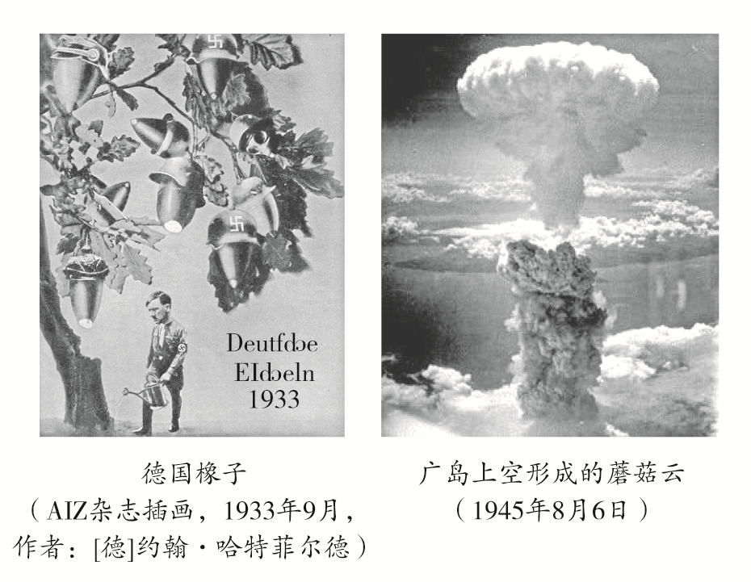

观察两幅图片，提取关联信息，自拟一个题目，并结合20世纪相关史实，写一篇历史小论文。(要求：立论正确，史论结合，逻辑清晰，表述成文)

【解题导法】

第一步：审设问　明思路

1．知要求

信息来源：根据材料，结合所学。

求答项：自拟题目、写小论文。

2．明思路

本题考查的是第二次世界大战。从试题类型来看，本题属于自拟论题的开放题，言之有理即可。具体方法是：(1)通读材料(图片)，亮明论题(观点)：体现出联系或图片所反映历史事件或现象的共同点(作用/影响)(图片1历史事件＋图片2历史事件)。论题(观点)立场要鲜明，言简意赅。(2)结合史料和所学知识，对拟定的论题与论据之间的逻辑因果关系进行历史解释。(3)总结升华：对论据与史实进行总结，照应观点；提升观点的理论层次，渗透历史唯物主义和家国情怀，说明时代意义或现实意义。

第二步：读材料　联所学

1．通读材料找出联系

分析材料内容，第一幅图片是德国的希特勒上台，用法西斯思想浇灌橡子树，第二幅图片是广岛的蘑菇云，都与二战有关。

2．拟定论题并进行阐述

结合二战史实，自拟一个题目，如，结合两幅图片可得出：反思战争，珍惜和平。再结合二战的背景、二战的过程和结果以及二战的后果等相关史实进行阐述。

3．总结升华

对所阐述的内容进行简单地总结。

第三步：组答案　练规范

参考答案：(示例)题目：反思战争，珍惜和平。

表述：1931年9月18日，日本发动九一八事变，侵占了中国东北。1933年，希特勒出任德国总理，开始掌握国家政权，建立了法西斯专政。1936年，意大利和德国结成轴心国。至此，在亚洲和欧洲形成了两个战争策源地。1939年9月1日，德军对波兰发动了突然袭击，第二次世界大战全面爆发。1942年1月1日，中国、苏联、美国等26国发表《联合国家宣言》，标志着世界反法西斯同盟的最终形成。世界反法西斯同盟的建立，大大增强反法西斯国家的力量，鼓舞了全世界各国人民对法西斯的斗争，加速了第二次世界大战胜利的进程。1945年5月9日，德国正式签署无条件投降书。1945年8月6日和9日，美国投掷下两颗原子弹轰炸日本广岛和长崎。1945年9月2日，日本政府代表签署无条件投降书。至此，第二次世界大战结束。这场战争，范围从欧洲到亚洲，从大西洋到太平洋，先后有61个国家和地区、20亿以上的人口被卷入战争，战争中军民共伤亡9000余万人，5万多亿美元付诸东流，是人类历史上规模最大的世界战争。

总结：和平来之不易，悲剧不能重演。世界各国要反思战争，珍惜和平，要加强友好合作，团结互助，遏制霸权主义，促进世界和平与发展，促进世界经济的共同发展，促进人类的共同发展。

通史时段检测

|  |  |  |  |  |  |  |  |  |  |  |
| --- | --- | --- | --- | --- | --- | --- | --- | --- | --- | --- |
| 题号 | 1 | 2 | 3 | 4 | 5 | 6 | 7 | 8 | 9 | 10 |
| 难易度 | ★★★ | ★★★ | ★★ | ★★★ | ★★★ | ★★★ | ★★★ | ★★★ | ★★★ | ★★★ |
| 知识点 | 一战的酝酿 | 一战爆发后英国对美宣传的目的 | 一战推动飞机技术进步 | 反思一战对社会的影响 | 华盛顿体系对军备的限制 | 一战期间俄国的社会危机 | 苏俄探索社会主义建设道路 | 新经济政策的外交影响 | 苏联私人企业的发展 | 苏联农业集体化的背景 |
| 题号 | 11 | 12 | 13 | 14 | 15 | 16 | 17 | 18 | 19 | 20 |
| 难易度 | ★★ | ★★★★ | ★★★ | ★★★ | ★★★ | ★★★ | ★★★ | ★★★ | ★★★★ | ★★★ |
| 知识点 | 卡德纳斯改革的目的 | 1937年主要资本主义国家的出口贸易 | 日本军事法西斯专政 | 英国坚定反法西斯 | 意识形态对二战期间美苏关系的影响 | 二战推动殖民地半殖民地思想解放 | 列宁的帝国主义理论 | 凯恩斯“修正凡尔赛和约”的设想 | 英苏两国对保加利亚的处置 | 1914年以来西方既衰落又成功的历史 |

一、选择题：本题共16小题，每小题3分，共48分。在每小题给出的四个选项中，只有一项是符合题目要求的。

1．(2024·湖北武汉4月调研)如表反映了一战前巴尔干地区出现的两次区域冲突。据此可知当时(　　)

|  |  |  |
| --- | --- | --- |
|  | 时间 | 进程 |
| 第一次巴尔干战争 | 1912年 | 塞尔维亚、保加利亚、希腊和门的内哥罗结成同盟，自称巴尔干同盟，既反对奥斯曼帝国又针对奥匈帝国，并趁奥斯曼帝国力量衰弱对它开战 |
| 第二次巴尔干战争 | 1913年 | 巴尔干同盟爆发内讧，以塞尔维亚、希腊、门的内哥罗、罗马尼亚为一方，以保加利亚为另一方，爆发了第二次巴尔干战争。奥斯曼帝国站在塞尔维亚一边，奥匈帝国支持保加利亚 |

A.世界大战酝酿 B．军事集团对峙

C．民族主义兴起 D．殖民体系瓦解

答案：A

解析：根据材料可知，在一战前巴尔干半岛爆发两次地区冲突，背后有大国如奥匈帝国的参与，这无疑会激化这个地区的矛盾，使得巴尔干地区成为欧洲的火药桶，最终爆发世界大战，A项正确。材料仅仅体现地区冲突，没涉及军事集团的对峙，排除B项；民族主义在此之前就已经兴起，排除C项；二战后殖民体系瓦解，排除D项。

2．(2024·湖北七市州3月调研)一战爆发后，英国编辑了一份具有较大影响力的美国学者和专业人员名单，隐瞒官方背景，定期向其提供英国的宣传资料，通过他们将材料发送到美国各界人士手中，给人的印象是他们只不过是英国的正义支持者。英国这样做的主要目的是(　　)

A．拉拢美国加入协约国作战

B．获得国内战时动员的支持

C．打破美国的孤立主义政策

D．激起美国反对德国的情绪

答案：A

解析：根据材料可知，英国隐瞒官方背景，向美国一批有影响力的人物递发宣传资料，通过他们隐蔽地向美国各界作宣传，以此改变美国中立的态度，加入协约国一方作战，A项正确。英国对美国展开宣传工作，与国内战时动员无关，排除B项；C、D两项最终也是为了让美国参战，支持协约国，均排除。

3．(2024·山东聊城一模)1914年时，飞机多用作侦察敌情，时速仅为80－115公里，4年后却升至180－220公里。在此期间，飞行高度也从200多米提升至8000米，飞行距离从几十公里扩大到400多公里；到1918年，机枪已是战斗机标配，机重也大大增加。这主要缘于，当时(　　)

A．一战进程的推进 B．技术革命的进行

C．军备竞赛的加剧 D．飞机性能的提升

答案：A

解析：根据材料可知，第一次世界大战期间，随着战争进程的发展，对于武器性能的要求不断提高，推动飞机时速和飞行高度大大提升，A项正确。B项并不是一战时期飞机性能提升的主要原因，排除；军备竞赛是在一战前，排除C项；D项是材料现象，不是原因，排除。

4．(2024·湖南长郡中学二模)如图为画家奥托·迪克斯1920年创作的画作《火柴贩子》。画中售卖火柴的人失去了四肢，人们看到他，不觉加快脚步离开，不愿勾起痛苦的回忆。由此可知，该画作意在(　　)

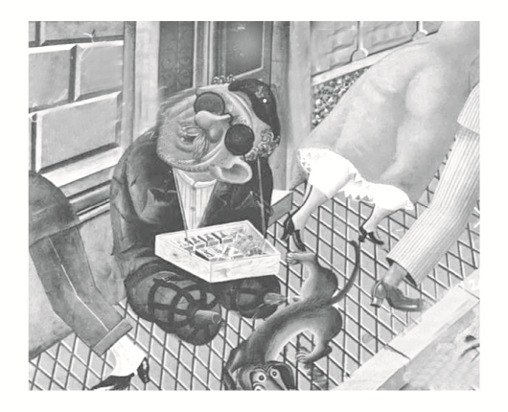

A．批判工业社会的人情冷漠

B．抨击法西斯势力带来的社会动荡

C．反思战争造成的社会创伤

D．揭露经济危机中民众的悲惨境遇

答案：C

解析：画作描绘了一个因战争而失去四肢的火柴贩子，人们不想回忆起惨痛的战争，是在反思战争给社会和个人带来的深远影响，C项正确。《火柴贩子》批判的是战争造成的社会创伤，不是工业社会的人情冷漠，排除A项；法西斯势力扩张并且带来社会动荡发生在20世纪三四十年代，排除B项；经济大危机爆发于1929年，排除D项。

5．(2024·广东广州二模)1922年，一位美国共和党众议员提出法案，鼓励政府兵工厂和海军船厂可以竞争军事部门以外的联邦政府部门的采购订单。这一法案的提出是基于(　　)

A．美国成为世界霸主

B．西方国家间矛盾的消除

C．华盛顿体系的束缚

D．欧亚战争策源地的形成

答案：C

解析：1921－1922年召开的华盛顿会议，建立了华盛顿体系，该会议对美、英、日等国的海军军备进行了限制，这会减少军事部门的采购订单，因此，美国才有了鼓励政府兵工厂和海军船厂可以竞争军事部门以外的联邦政府部门的采购订单的法案，C项正确。美国此时尚未确立世界霸主的地位，排除A项；B项与史实不符，排除；20世纪30年代，欧亚战争策源地形成，排除D项。

6．(2024·河北衡水5月质检)第一次世界大战期间俄国发生了严重的难民危机。据统计，截至1915年12月，有200多万难民被列车带到了东方，而整个一战期间，俄国难民数量至少在500万以上。难民的大规模流动给俄国造成了严重的治理困境，工人罢工、农民骚乱、士兵哗变此起彼伏。这一现象(　　)

A．加剧了俄国社会危机

B．表明资产阶级政府失去民心

C．导致了俄国退出一战

D．说明社会主义革命时机成熟

答案：A

解析：据材料“难民的大规模流动给俄国造成了严重的治理困境，工人罢工、农民骚乱、士兵哗变此起彼伏”可知，一战期间俄国难民问题引发诸多问题，加剧了俄国社会危机，A项正确。1917年二月革命前俄国是沙皇政府，排除B项；俄国在十月革命胜利后于1918年退出一战，排除C项；社会主义革命时机成熟是在1917年二月革命之后，排除D项。

7．(2024·河北石家庄三检)1918年9月，苏俄政府发布法令宣称，原来的初级小学和中学要被自由的、双向的、九年一贯制劳动中学取代，学校主要接收年龄在8－17岁之间的学生。此类新学校都是综合技术学校。这反映出苏俄政府(　　)

A．助力战时共产主义政策落实

B．确立列宁主义指导地位

C．践行“社会主义工业化”战略

D．探索社会主义建设道路

答案：D

解析：根据材料可知，原来的小学和中学要被劳动中学取代，主要接收8－17岁之间的学生，且此类学校都是综合技术学校，这表明苏俄政府想要通过新型学校培养一批新型产业技术人才，进而进行社会主义建设，D项正确。战时共产主义政策与材料信息不符，排除A项；材料涉及的是苏俄政府对教育的调整，并不涉及列宁主义的地位，排除B项；C项是在斯大林时期，排除。

8．(2024·山东济宁一模)第一次世界大战后，协约国集团对苏俄进行了大规模的武装干涉。但1922年到1924年间，除美国外，所有的西方国家都承认了苏联。其直接原因是(　　)

A．苏联国力不断增强 B．欧洲各国需要和平

C．帝国主义实力削弱 D．新经济政策的驱动

答案：D

解析：据材料及所学可知，1921年，苏俄实行新经济政策，在一定程度上发展资本主义，规定国家暂时无力经营的企业允许外国资本家经营，在这种背景下，为了能够进入苏联市场，“除美国外，所有的西方国家都承认了苏联”，D项正确。苏联国力在1922年到1924年间并没有显著提高，排除A项；欧洲各国在1922年之前也需要和平，排除B项；一战后帝国主义国家实力就有所削弱，但“协约国集团对苏俄进行了大规模的武装干涉”，排除C项。

9．(2024·辽宁大连适应性测试)1924－1928年间，私人企业在苏联大工业中所占比例不超过5%，但在小工业中达到75%；私人企业在苏联部分工业产值中所占比重为：缝纫工业70%，制鞋工业70%，食品加工业34%，皮革工业27%。私人企业的发展(　　)

A．降低了工业劳动生产率

B．延续了战时共产主义政策

C．有助于改善人民的生活

D．突破了苏联模式的束缚

答案：C

解析：材料中缝纫工业为70%，制鞋工业为70%，食品加工业为34%，皮革工业为27%，体现的是当时苏联私人企业主要集中在民生领域，这有助于改善人民生活，C项正确。私人企业的发展并没有降低劳动生产率，排除A项；私人企业的发展不符合战时共产主义政策，排除B项；当时还未形成苏联模式，排除D项。

10．(2024·江西赣州适应性考试)1927年9月，苏联一位富农在与同村人谈话时说道：“我还有3000普特去年的粮食，但我不会卖掉它，我会等到春天价格上涨，也许还会有饥荒，那时我就可以买一台拖拉机了。我将卖掉三头猪和一些羊来交税，但我不会卖任何粮食。”这反映了当时苏联(　　)

A．工农业双轨并行发展将继续

B．新经济政策摆脱了经济困境

C．富农屯粮是苏联饥饿的根源

D．农业集体化实施具有迫切性

答案：D

解析：材料反映富农对国家粮食收购政策的不满和抵触，而国家工业化发展需要大量粮食和原料，面对国内外错综复杂的局面，苏联急需实施农业集体化政策来保障工业建设，D项正确。工农业双轨并行发展不适合当时工业化发展的需要，排除A项；材料不能得出新经济政策摆脱了经济困境，排除B项；苏联饥饿的根源是生产力的落后，并非是富农屯粮造成的结果，排除C项。

11．(2024·安徽合肥二检)20世纪30年代，墨西哥卡德纳斯改革期间，成立了联邦电力委员会，对私人的(主要是外国人的)电力公司实行监督；修改了关税保护法，禁止进口与本国产品相类似的商品(如纺织品、服装、食品等)。上述改革措施旨在(　　)

A．发展民族经济 B．加强国家干预

C．保护本国贸易 D．抵制列强侵略

答案：A

解析：根据材料可知，卡德纳斯改革加强对外国企业的监督，通过修改关税保护法保护本国产业，这些改革措施都是为了保护和发展民族经济，A项正确。加强国家干预是在罗斯福新政时出现的，与材料无关，排除B项；材料改革措施是对本国民族经济的保护和发展，而非仅仅保护本国贸易，排除C项；卡德纳斯改革措施主要目的是发展民族经济，这可以在一定程度上抵制列强的经济侵略，D项是其措施起到的作用，排除。

12．(2024·山东淄博二模)下表为1937年主要资本主义国家在下列国家进口贸易中的比重(%)，据此可知，丙国是(　　)

|  |  |  |  |  |
| --- | --- | --- | --- | --- |
| 国家 | 甲 | 乙 | 丙 | 丁 |
| 中国 | 11.7 | 15.3 | 19.8 | 25.2 |
| 印度 | 31.5 | 9.2 | 6.4 | 14.0 |
| 印尼 | 8.3 | 8.5 | 10.2 | 25.4 |
| 巴西 | 12.1 | 23.9 | 23.1 | 1.6 |

A.日本 B．英国

C．德国 D．美国

答案：D

解析：1937年属于抗战时期，日本对华侵略，其对华出口占比高，因此丁国是日本；印度是英国的殖民地，因此甲国是英国；丙国在中国的贸易比重仅次于丁国，且在巴西占有较高比重，符合美国在中国以及拉美地区的势力情况，D项正确。

13．(2024·福建厦门二检)二战前，日本的陆军省、海军省、参谋本部和军令部直属天皇，不受内阁和议会辖制；其长官与首相、议长平级，且其中的陆相和海相只有现役武官方可担任。这(　　)

A．成为了军国主义的滥觞

B．保障了天皇的绝对权威

C．导致了权力结构的失衡

D．提高了日本的国际地位

答案：C

解析：根据材料及所学可知，二战前，日本军队在国家中具有特殊的地位且不受政府管辖，易造成“军人干政”的局面，导致了国家权力结构的失衡，C项正确。军国主义在明治维新时期就存在了，排除A项；从明治维新以来，天皇就具有绝对权威，排除B项；材料涉及的是日本国内政治状况，与国际地位无关，排除D项。

14．(2024·山东青岛三检)下图为1940年丘吉尔发表的演说内容(部分)。丘吉尔意在(　　)

|  |
| --- |
| 我们绝不会认输，绝不会失败，我们一定要战斗到最后一刻；我们一定会在法国开辟战场；我们一定会在大海上、大洋上开辟战场；我们一定会在空中开辟战场。  我们一定会不惜一切代价保卫英伦。我们一定会在旷野里战斗、在街巷里战斗、在大山深处战斗；我们一定会伴着新世界的能量和能力推进，拯救和解放旧世界 |

A．鼓舞民众坚定反法西斯的信心

B．建立以英国为主导的国际秩序

C．构建陆海空三维军事防御体系

D．号召全世界组建反法西斯同盟

答案：A

解析：材料演说内容反映了二战时期丘吉尔战斗到底的决心，这是要鼓舞民众坚定反法西斯的信心，A项正确。当时是二战时期，要集中力量对抗法西斯，而不是建立国际秩序，排除B项；材料和军事防御体系无关，主要是提振信心，排除C项；反法西斯同盟是在1942年建立，排除D项。

15．(2024·江西抚州二模)1917年俄国十月革命后，到1933年之前，美国与苏联一直没有建立外交关系。在德国大兵压境的情况下，罗斯福曾答应过苏联人将会在欧洲开辟第二战场，但直到1944年6月，英美盟军才在诺曼底登陆。这反映出(　　)

A．绥靖政策在大战期间进一步蔓延

B．反法西斯同盟没有真正建立

C．意识形态与国家利益的矛盾交织

D．冷战影响反法西斯战争进程

答案：C

解析：俄国十月革命后建立起社会主义政权，美国一直没有与苏联建立外交关系是出于意识形态的对立，美国没有及时开辟欧洲第二战场是出于保存国家实力、削弱苏联的考虑，和英国一起开辟欧洲第二战场也是出于击败德国、获取战后话语权的考虑，这些都是出于国家利益的需要，C项正确。绥靖政策随着德国发动二战已宣告破产，排除A项；世界反法西斯同盟在1942年初已经建立，盟国在事实上进行了多方面的协调与配合，排除B项；冷战在二战后才开始，排除D项。

16．(2024·湖北宜荆荆随恩1月联考)1945年，一名尼日利亚士兵西奥·阿约拉在从印度寄回国的一封信中写道：“我们所有在海外服役的士兵即将带着新思想返回家园。”“我们已得知我们是在为什么而战，是为‘自由’而战。除了自由，别无他求。”材料表明(　　)

A．殖民扩张激发了非洲抗争意识

B．一战推动了非洲的独立

C．反法西斯战争推动了思想解放

D．二战催生了亚洲的觉醒

答案：C

解析：1945年是第二次世界大战期间。尼日利亚士兵之所以出现在印度就是为了抗击法西斯国家。根据材料“我们已得知我们是在为什么而战，是为‘自由’而战。除了自由，别无他求”可知，经过第二次世界大战，这名士兵明了了战争的目的和意义，体现了二战推动了非洲人民的思想解放，C项正确。材料体现的是二战的影响，而非殖民扩张和一战对非洲的影响，排除A、B两项；亚洲觉醒发生于19世纪末20世纪初，排除D项。

二、非选择题：本题共4小题，共52分。

17．(2024·四川成都七中月考)(14分)阅读材料，完成下列要求。

材料　1916年上半年，列宁写成了《帝国主义是资本主义的最高阶段》一书。书中指出：19世纪末20世纪初，“卡特尔成了全部经济生活的基础之一”，“银行资本和工业资本已经融合起来”，“操纵国家政权和整个社会生活”。资本家不会用“过剩的”资本来提高本国人民的生活水平，而是输出到落后的国家去，以此将他们的统治扩展到全世界，“资本主义大国已把世界上的领土瓜分完毕了”。这一时期，“资本主义的发展比从前要快得多，但是这种发展更加不平衡了”，“使资本主义的一切矛盾尖锐化”，“加速着崩溃”。同时，这种不平衡“使社会主义可能首先在少数甚至在单独一个资本主义国家内获得胜利”。列宁还指出：马恩的学生、德国政治理论家卡尔·考茨基的“超帝国主义”理论，实质是在粉饰帝国主义侵略的反动政治特性。

——摘编自陈征《对帝国主义本质和

规律的深刻揭示》

(1)根据材料并结合所学知识，概括列宁的帝国主义理论。(8分)

(2)根据材料并结合所学知识，简析列宁帝国主义理论的历史意义。(6分)

答案：(1)帝国主义是垄断的资本主义(垄断资产阶级渗透到国家的政治、经济生活中，资本主义发展到帝国主义阶段)；资本输出是帝国主义对外经济侵略的主要方式；帝国主义国家掀起瓜分世界的狂潮；资本主义国家的政治、经济发展的不平衡性加剧，最终导致第一次世界大战的爆发；社会主义可以率先在资本主义统治的薄弱环节突破。

(2)深刻揭示了帝国主义的本质和规律，丰富和发展了马克思主义，是帝国主义和无产阶级革命时代的马克思主义；指导了俄国革命，推动了世界上第一个社会主义国家的建立；在马恩逝世后，第二国际内部修正主义思潮开始泛滥的背景下，进行了有力的斗争。

解析：第(1)问，由材料“卡特尔成了全部经济生活的基础之一”“银行资本和工业资本已经融合起来”“操纵国家政权和整个社会生活”可知，帝国主义是垄断的资本主义(垄断资产阶级渗透到国家的政治、经济生活中，资本主义发展到帝国主义阶段)；由材料“资本家不会用‘过剩的’资本来提高本国人民的生活水平，而是输出到落后的国家去”可知，资本输出是帝国主义对外经济侵略的主要方式；由材料“资本主义大国已把世界上的领土瓜分完毕了”可知，帝国主义国家掀起瓜分世界的狂潮；由材料“资本主义的发展比从前要快得多，但是这种发展更加不平衡了”可知，资本主义国家的政治、经济发展的不平衡性加剧，最终导致第一次世界大战的爆发；由材料“使社会主义可能首先在少数甚至在单独一个资本主义国家内获得胜利”可知，社会主义可以率先在资本主义统治的薄弱环节突破。第(2)问，结合所学可知，列宁帝国主义理论深刻揭示了帝国主义的本质和规律，丰富和发展了马克思主义，是帝国主义和无产阶级革命时代的马克思主义；由材料“这种不平衡‘使社会主义可能首先在少数甚至在单独一个资本主义国家内获得胜利’”可知，列宁帝国主义理论指导了俄国革命，推动了世界上第一个社会主义国家的建立；由材料“马恩的学生、德国政治理论家卡尔·考茨基的‘超帝国主义’理论，实质是在粉饰帝国主义侵略的反动政治特性”可知，列宁帝国主义理论在马恩逝世后，第二国际内部修正主义思潮开始泛滥的背景下，进行了有力的斗争。

18．(2024·山东潍坊三模)(12分)阅读材料，回答问题。

经济学家眼中的凡尔赛和约

约翰·梅纳德·凯恩斯是20世纪英国著名经济学家，他在《〈凡尔赛和约〉的经济后果》中阐述了修正凡尔赛和约的设想。

◆我们通过提议设立自由贸易同盟，可以挽回在组织和经济效率方面的部分损失，这些损失是大战之后出现的无数新的政治划界以及成立的许多民族主义政权所造成的，他们的特征无不是贪婪而猜忌、缺乏经验而又在经济上存在诸多的缺陷。

◆协约国内部债务问题与欧洲各协约国在赔款问题上热烈的大众情绪是紧紧结合在一起的。此种情绪的基础，并不是建立在对德国实际上能够支付多少赔款的合理计算之上，而是建立在如果德国不能这样支付赔款，对自身所处的不堪忍受的财务困境深切的认知之上。

　◆要想在没有外力的帮助之下，欧洲重整山河，其势难如登天。因此，我衷心拥护在法、德、英及美国等很多地区所倡议的某种形式或方式下进行国际贷款。在这样的计划之下，无论怎样分配偿还贷款的最后责任，美国都势必要担负起贷款主要来源这一重担。

◆如果还是不能重新启动与俄国的贸易，那么，1920－1921年间的小麦必将非常缺，价格会变得极为高昂(除非这两年所有季节都取得大丰收)。所以说，最近协约国宣布的对俄国进行封锁的行动是非常愚蠢和短视的；我们与其说是在封锁俄国，倒不如说是在封锁我们自己。

——据[英]凯恩斯《〈凡尔赛和约〉

的经济后果》(1919年12月)

(1)根据凯恩斯“修正凡尔赛和约”的设想，分析一战后欧洲社会发展存在哪些隐患。(6分)

(2)凯恩斯“修正凡尔赛和约”的设想在当时能否实现，请说明理由。(6分)

答案：(1)存在严重的社会对立和国家间对立；普遍出现财务危机；小麦等物资紧缺。

(2)不能实现。理由：战胜国之间、战胜国和战败国之间、西方和苏俄之间的矛盾重重；一战使得德国埋下了复仇的种子。

解析：第(1)问，根据材料“这些损失是大战之后出现的无数新的政治划界以及成立的许多民族主义政权所造成的，他们的特征无不是贪婪而猜忌、缺乏经验而又在经济上存在诸多的缺陷”得出，存在严重的社会对立和国家间对立；根据材料“对自身所处的不堪忍受的财务困境深切的认知之上”得出，普遍出现财务危机；根据材料“1920－1921年间的小麦必将非常缺，价格会变得极为高昂”得出，小麦等物资紧缺。第(2)问，结合所学可知，设想不能实现。理由：根据材料并结合所学可从一战后的各种矛盾说明。

19．(2024·山东德州模拟)(14分)1944年10月9日，丘吉尔抵达莫斯科进行访问，与斯大林就保加利亚等问题进行了会谈。阅读材料，回答问题。

双方公布的会谈记录(部分)

(英国)

艾登(英国外交大臣)先生谈道，英国要求在保加利亚得到的比罗马尼亚更多。

斯大林元帅宣称：保加利亚是黑海国家。英国什么都不惧怕吗？他不害怕苏联对土耳其采取什么行动？

艾登先生说：英国不惧怕任何事情。

斯大林元帅问道：首相是否认为保加利亚得到的惩罚比它应得的要轻。保加利亚应为其在两次世界大战中站在德国一边受到惩罚。

艾登先生提醒斯大林元帅：英国与保加利亚打了三年仗，理应在德国被击败后获得控制保加利亚的一小部分份额。

(俄罗斯)

丘吉尔表示他准备了一个颇有些不道德和草率的文件，文件中标出了苏联和英国在罗马尼亚、希腊、南斯拉夫和保加利亚划分的势力范围。

斯大林说，英国提出在保加利亚要占有25%的份额，这与其他数字不协调，他(斯大林)认为必须进行修改，苏联应占90%，而英国为10%。

丘吉尔表示，保加利亚人使英国人流了很多血，在过去的战争中他们攻陷了罗马尼亚后对英国人很不友好。在战争中，保加利亚人对南斯拉夫人和希腊人非常残酷，他(丘吉尔)不能允许此后保加利亚人和盟国同坐在一张桌子上。

斯大林说，保加利亚人当然应该受到惩罚。

艾登说，在罗马尼亚，英国人是观众，但在保加利亚，他们想比观众人多。

——据李玉慧《冷战国际史研究》等

(1)英苏两国为何都关注保加利亚的处置问题？(8分)

(2)你如何看待英苏两国对保加利亚的处置？(6分)

答案：(1)二战期间，保加利亚加入法西斯集团；保加利亚给英国造成重大损失；苏联已取得控制东南欧地区的军事优势；地缘政治的需要。

(2)对保加利亚的处置体现了双方通过谈判方式惩办法西斯国家与解决国际问题，有利于巩固反法西斯成果，并为其他国际问题的解决提供了借鉴。

会谈记录对保加利亚处置百分比的划分上体现了苏联的优势地位，为战后苏联控制保加利亚乃至整个东南欧创造了有利条件。

双方以划分势力范围的方式进行战后秩序安排，体现了大国强权政治。(能够结合对保加利亚的处置进行评价，史论结合)(若从其他角度作答，言之有理，可酌情给分)

解析：第(1)问，根据材料“保加利亚应为其在两次世界大战中站在德国一边受到惩罚”可得出，二战期间，保加利亚加入法西斯集团；根据材料“英国与保加利亚打了三年仗”“保加利亚人使英国人流了很多血”可得出，保加利亚给英国造成重大损失；根据材料“斯大林说……苏联应占90%，而英国为10%”并结合所学可得出，苏联已取得控制东南欧地区的军事优势；结合所学可知，地缘政治的需要。第(2)问，根据材料“1944年10月9日，丘吉尔抵达莫斯科进行访问，与斯大林就保加利亚等问题进行了会谈”可得出，对保加利亚的处置体现了双方通过谈判方式惩办法西斯国家与解决国际问题，有利于巩固反法西斯成果，并为其他国际问题的解决提供了借鉴；根据材料“斯大林说……苏联应占90%，而英国为10%”可得出，会谈记录对保加利亚处置百分比的划分上体现了苏联的优势地位，为战后苏联控制保加利亚乃至整个东南欧创造了有利条件；根据材料中英苏双方对保加利亚的处置方式可得出，双方以划分势力范围的方式进行战后秩序安排，体现了大国强权政治。

20．(2024·江西上饶二模)(12分)阅读下面材料，并回答问题。

材料　1914年以来的几十年中，西方一面在衰落一面又在获得成功。实际上，这两种表面矛盾的趋势是互相加强的。全球前所未有的一体化，导致了西方的技术、观念和制度正以加速度扩散。但是反过来，也正是这种扩散削弱了1914年之前似乎不可侵犯的西方的全球霸权。诸殖民地民族正在有选择地采纳西方文明来对西方进行更有效的抵抗。因此，1914年以来的世界历史既是西方成功的历史，又是西方衰落的历史。

——斯塔夫里阿诺斯《全球通史》

根据材料并结合所学知识，对材料观点提出你的看法，并进行阐述。(要求：态度明确，史论结合，逻辑清晰，表述准确)

答案：(示例)观点：1914年以来的世界历史既是西方成功的历史，又是西方衰落的历史。

看法：赞同。

阐述：20世纪初，资本主义世界经济体系和殖民体系最终建立，资本主义国家在20世纪20年代进入繁荣时期；二战后科学技术的新发展和战后资本主义运行机制的调整(资本主义金融货币体系和贸易体系的建立)，推动西方经济在20世纪60年代前后进入发展的“黄金时期”。两极格局瓦解后，经济全球化进一步加深，实质是西方资本的新一轮扩张；西方民主政治制度被广泛实践并建立；西方思想文化的广泛传播与渗透，因此1914年以来的世界历史是西方成功的历史。

十月革命打破资本主义一统天下的世界格局；两次世界大战使欧洲国家普遍衰落，国际地位下降；资本主义世界经济危机引发政治危机，民主制度遭到威胁；民族解放运动的发展和资本主义殖民体系的瓦解进一步削弱了欧洲的实力；二战后欧洲分裂和两大阵营的对峙影响了欧洲的发展；政治经济的危机与混乱，人们出现了精神上的空虚与信仰危机。因此1914年以来的世界历史是西方衰落的历史。

综上所述，我们应加强全球合作与对话，努力构建国际政治经济新秩序，构建人类命运共同体，进一步促进全球治理体系变革。(综上所述要有升华，最好从“启示”的方向总结)

(提出不同看法并言之有理的可适当给分)

解析：本题为开放型试题，言之有理即可。首先，根据材料可概括出观点，1914年以来的世界历史既是西方成功的历史，又是西方衰落的历史。对此观点表明看法，接着进行阐述，如果赞同该观点，则一方面从西方成功的角度说明，如资本主义世界体系的建立，二战后贸易体系和金融体系的建立，以及冷战后经济全球化的发展等。另一方面从西方衰落的角度说明，如十月革命、两次世界大战、经济危机、殖民体系走向瓦解以及冷战等对欧洲的影响。最后进行总结。